МИНИСТЕРСТВО НАУКИ И ВЫСШЕГО ОБРАЗОВАНИЯ РОССИЙСКОЙ ФЕДЕРАЦИИ
Федеральное государственное бюджетное образовательное учреждение
высшего образования
«КУБАНСКИЙ ГОСУДАРСТВЕННЫЙ УНИВЕРСИТЕТ»
(ФГБОУ ВО «КубГУ»)

Факультет компьютерных технологий и прикладной математики

Кафедра вычислительных технологий

ЛАБОРАТОРНАЯ РАБОТА №7
Дисциплина: Операционные системы
Тема: «Работа с профилями пользователей. Переменные окружения»

Работу выполнил:_________________________________ Ерыкалов А.С.

Направление подготовки: 02.03.02 Фундаментальная информатика
и информационные технологии

Направленность (профиль): Математическое и программное
обеспечение компьютерных технологий

Преподаватель: _______________________________ Е. Е. Полупанова

Краснодар
2025

Цель работы: узнать как именно Linux создает окружение пользователя и почему набор инициализационных файлов далеко не ограничивается .bashrc. Также поговорить о порядке инициализации рабочего стола fly-wm и его конфигурационных файлах, чтобы мы могли применить эти знания и для настройки графического окружения.

Ход работы:
Задание 1:
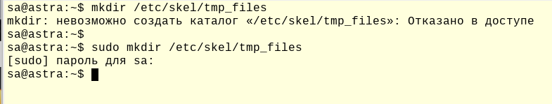
Рисунок 1 – создание директории
Рисунок 2 – создание пользователя
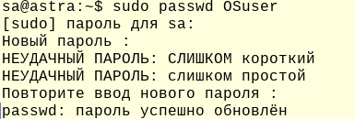
Рисунок 3 – задание пароля для OSuser
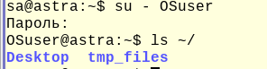
Рисунок 4 – всё на месте
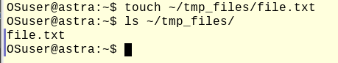
Рисунок 5 – создание файла
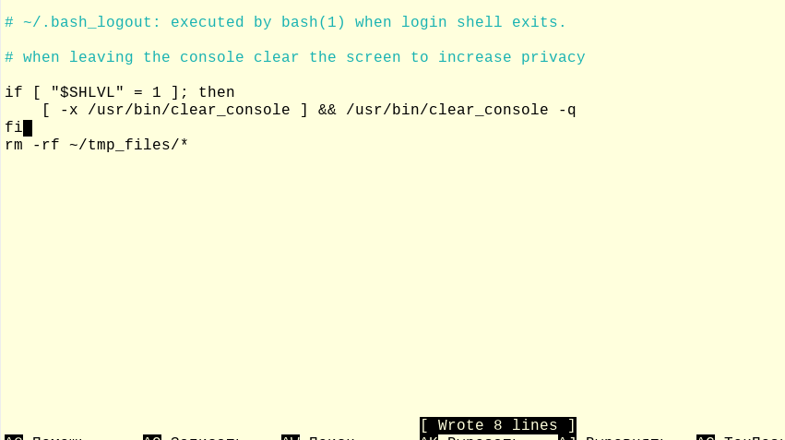
Рисунок 6 – редактирование баш логаут
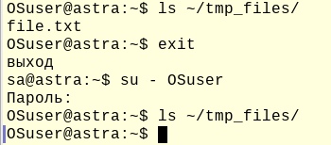
Рисунок 7 – всё пропало
ЗАДАНИЕ 2
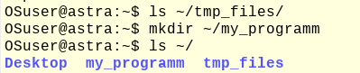
Рисунок 1 – создание директории
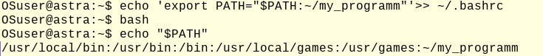
рисунок 2 - добавление пути к папке в переменную окружения патх
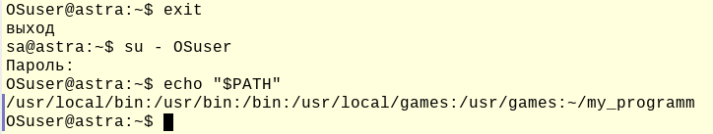
Рисунок 3 – всё на месте
ЗАДАНИЕ 3
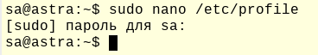
Рисунок 1 - редактируем
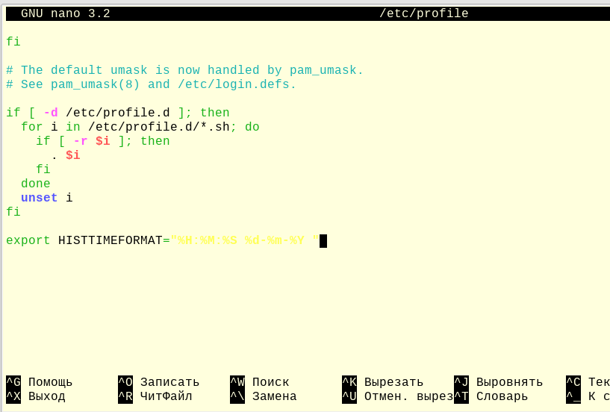
Рисунок 2 – добавление формата
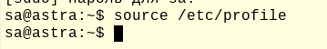
Рисунок 3 – применяем
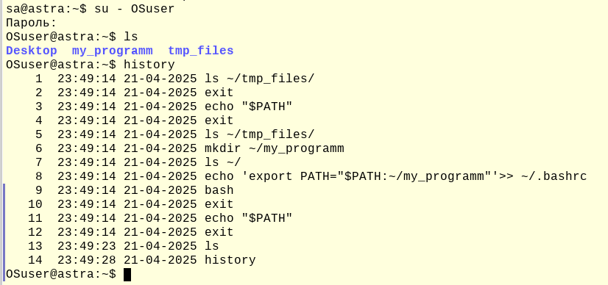
Рисунок 4 – всё работает

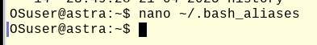
Рисунок 5 – редактируем элисы
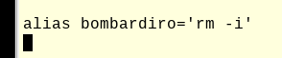
Рисунок 6 – создание псевдонима для интерактивного удаления
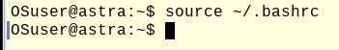
Рисунок 7 – сохранение изменений
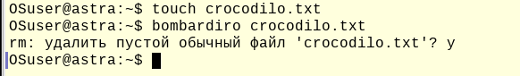
Рисунок 8 – удаление (интерактивное)
ОТВЕТЫ НА ВОПРОЫС
1. Как называется файл в Astra Linux, в котором определяются настройки окружения для конкретного пользователя?
~/.bashrc
2. В каком файле определяется переменная окружения PATH для всех пользователей?
В profile
3. В какой директории хранятся шаблоны файлов и директорий для создаваемых пользователей?
В skel
4. Если пользователь создает свою переменную окружения, в каком файле он может ее определить?
В башрс, баш_профайлс, профайл, баш_логин
5. Что делает команда printenv?
Вывод значений переменных окружения
6. Какой файл определит настройки окружения пользователя, если в домашней директории пользователя лежат сразу четыре файла - .bash_profile, .bash_login, .profile, .bashrc?
Баш профайл
7. Какой командой можно создать переменную окружения в текущем сеансе пользователя?
С помощью export можно на лету устанавливать переменную окружения
8. С помощью какой команды можно запустить программу, передав ей измененные значения переменных окружения?
С помощью енв можно временно изменить переменные окржения
9. В каком отдельном файле можно определить псевдонимы команд для конкретного пользователя?
Добавить элиас в баш элиасес, потом подключить через башрс
10. Какая командная оболочка используется в Astra Linux по умолчанию?
Баш
ВЫВОД:
Из этой лабораторной работы я узнал как именно Linux создает окружение пользователя и почему набор инициализационных файлов далеко не ограничивается .bashrc. Также поговорил о порядке инициализации рабочего стола fly-wm и его конфигурационных файлах, чтобы я мог применить эти знания и для настройки графического окружения.

